INICIATIVA SOLIDARIA
El personal shopper inmobiliario Jordi Clotet donará los beneficios de su nuevo libro al Proyecto Vivienda de Fotocasa
- Lo que se recaude de los derechos de autor en la primera edición será para la ONG HOGAR SÍ, una entidad con la que colabora Proyecto Vivienda y Fotocasa
- Jordi Clotet ha presentado su segundo libro “Las 7 puertas para comprar tu vivienda y acertar” en la sede central de Fotocasa en Barcelona
Barcelona, 28 de febrero de 2022
Coincidiendo con el Día Mundial de las ONG, el reconocido personal shopper inmobiliario Jordi Clotet ha anunciado que todos los beneficios del autor en la primera edición de su nuevo libro, “Las 7 puertas para comprar tu vivienda y acertar”, serán donados a HOGAR SÍ, a través de Proyecto Vivienda de Fotocasa. Ayer se formalizó la colaboración con la entidad que lucha contra el sinhogarismo, en un acto de presentación en la sede de Fotocasa en Barcelona. “Todo lo que sume para ayudar a las personas a encontrar su hogar conecta con mi propósito profesional; pero además poder ayudar a los colectivos más desfavorecidos es mi compromiso personal”, ha explicado Jordi Clotet.
Clotet ha escogido personalmente la ONG que lucha contra el sinhogarismo y con la que Fotocasa y Proyecto Vivienda colaboran. Son 37.000 personas las que no tienen hogar en España y por las que trabaja la entidad HOGAR SÍ.
Con esta acción se deja entrever la preocupación latente de los profesionales del sector sobre las dificultades de accesibilidad a la vivienda; la razón de ser de Proyecto Vivienda. “Agradecemos mucho que Jordi Clotet haya elegido Proyecto Vivienda entre tantas iniciativas solidarias. Su apoyo y confianza en Proyecto Vivienda deja entrever que nuestro compromiso con la sociedad es riguroso y real, fruto del trabajo diario que realizamos para impulsar un mercado de la vivienda más accesible”, comenta Anaïs García, directora de Comunicación y Relaciones Institucionales de Fotocasa.

Por su parte, desde HOGAR SÍ, aseguran que “colaboraciones como esta hacen que la causa del sinhogarismo llegue más lejos y nos acerca a nuestro propósito que ninguna persona tenga que vivir en la calle. Gracias a Jordi Clotet y a Fotocasa por su apoyo”, comenta Marian Juste, presidenta de la fundación HOGAR SÍ.
El acto de presentación del libro ha sido también un encuentro entre profesionales destacados del real state así como personas que se encuentran en proceso de compra de su vivienda. Jordi Clotet ha explicado a los asistentes las claves para que sea un acierto adquirir un inmueble.
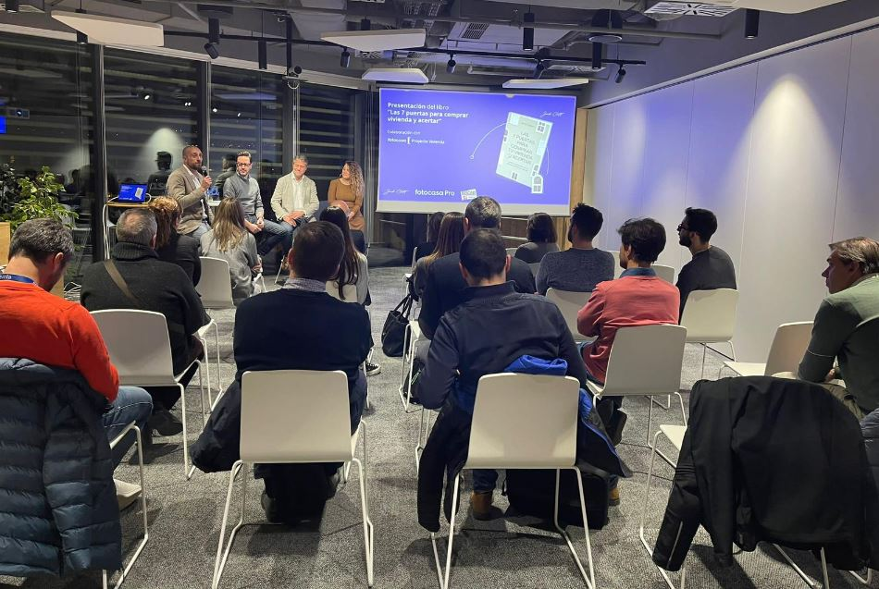
Sobre Jordi Clotet y el libro ‘Las 7 puertas para comprar tu hogar y acertar. Consejos y estrategias de un personal shopper inmobiliario’
Después de 30 años dedicado al sector inmobiliario, Jordi Clotet ha visitado más de 15.000 inmuebles y ha intervenido en más de 6.000 compraventas. Su profesión, personal shopper inmobiliario, es tan desconocida como necesaria. Tras décadas en el mercado inmobiliario, en 2016 se especializó única y exclusivamente en trabajar para quienes quieren comprar un hogar. Fue a raíz de llevar años trabajando para los vendedores y ver como de desprotegidos están los compradores que fundó Nexitum.

Según sus palabras, “hay una necesidad imperiosa en nuestro país de ofrecer herramientas y servicios a quienes quieren comprar una vivienda, ya que se encuentran desprotegidos en el mercado inmobiliario; sin conocimiento, sin garantías y sin acompañamiento”; así que Jordi decidió convertir ese trabajo en su pasión. Se dedica a ayudar a comprar de forma exitosa, segura y con todas las garantías, con honestidad, transparencia y empatía, para que sus clientes puedan “disfrutar de un proceso tan emocional e importante como es la compra de su nuevo hogar”.
“Tu casa debe hacerte feliz, no condicionarte la vida”, es la frase del autor que mejor resume el libro “Las 7 puertas para comprar tu hogar y acertar. Consejos y estrategias de un personal shopper inmobiliario”. Entre sus páginas podemos encontrar casos reales para comprender los elementos que intervienen en la búsqueda y adquisición de un inmueble, las claves para disfrutar de cada etapa del proceso y encontrar el hogar ideal, así como los errores a evitar.
Sobre Proyecto Vivienda
La iniciativa social de Proyecto Vivienda nace con el propósito de visibilizar y ayudar en aquellas problemáticas más importantes del mercado de la vivienda, especialmente aquellos colectivos más vulnerables, que se han visto más afectados por el incremento del coste de la vivienda, la alta inflación y la falta de oferta. Este proyecto surge de la necesidad de impulsar un mercado más accesible, reduciendo las desigualdades económicas, urbanas, sociales y medioambientales existentes y que cada vez resultan más notorias.
Ante esta situación y con el ánimo de minimizar la problemática existente, Fotocasa ha impulsado una serie de iniciativas y acciones directas, así como líneas de ayuda a quienes más lo necesitan, para mejorar la accesibilidad a la vivienda. Además, con Proyecto Vivienda, el portal inmobiliario se compromete a aportar claridad, apoyo y empatía para alcanzar un mercado equilibrado, sostenible, y profesionalizado que logre un progreso cívico en la sociedad. Asimismo, colaborará con la administración pública, así como con organizaciones y asociaciones que compartan los mismos objetivos de visibilizar y concienciar sobre las problemáticas que rodean el acceso a la vivienda en España.

Sobre HOGAR SÍ
La ONG HOGAR SÍ trabaja para conseguir que ninguna persona viva en la calle. Son una entidad de iniciativa social, no lucrativa, independiente y plural, de ámbito estatal creada en 1998. Creen en la responsabilidad colectiva de generar soluciones frente al fenómeno del sinhogarismo y trabajan para cambiar la mirada hacia este problema y afrontarlo desde el conjunto de la sociedad, en lugar de gestionar situaciones individuales.

Sobre Fotocasa
Portal inmobiliario que cuenta con inmuebles de segunda mano, promociones de obra nueva y viviendas de alquiler. Cada mes genera un tráfico de 34 millones de visitas (75% a través de dispositivos móviles). Mensualmente elabora el índice inmobiliario Fotocasa, un informe de referencia sobre la evolución del precio medio de la vivienda en España, tanto en venta como en alquiler. Toda nuestra información la puedes encontrar en nuestra Sala de Prensa.
Fotocasa pertenece a Adevinta, una empresa 100% especializada en Marketplaces digitales y el único “pure player” del sector a nivel mundial. Más información sobre Fotocasa.
Sobre Adevinta Spain
Adevinta Spain es una compañía líder en marketplaces digitales y una de las principales empresas del sector tecnológico del país, con más de 18 millones de usuarios al mes en sus plataformas de los sectores inmobiliario (Fotocasa y habitaclia), empleo (InfoJobs), motor (coches.net y motos.net) y compraventa de artículos de segunda mano (Milanuncios).
Los negocios de Adevinta han evolucionado del papel al online a lo largo de más de 40 años de trayectoria en España, convirtiéndose en referentes de Internet. La sede de la compañía está en Barcelona y cuenta con una plantilla de 1.200 personas comprometidas con fomentar un cambio positivo en el mundo a través de tecnología innovadora, otorgando una nueva oportunidad a quienes la están buscando y dando a las cosas una segunda vida.
Adevinta tiene presencia mundial en 11 países. El conjunto de sus plataformas locales recibe un promedio de 3.000 millones de visitas cada mes.
Más información en adevinta.es

Departamento Comunicación Fotocasa
Anaïs López
comunicacion@fotocasa.es
620 66 29 26

Llorente y Cuenca
Ramon Torné
rtorne@llorenteycuenca.com
638 68 19 85

Fanny Merino
emerino@llorenteycuenca.com
663 35 69 75

Paula Iglesias
piglesias@llorenteycuenca.com
662 450 236

